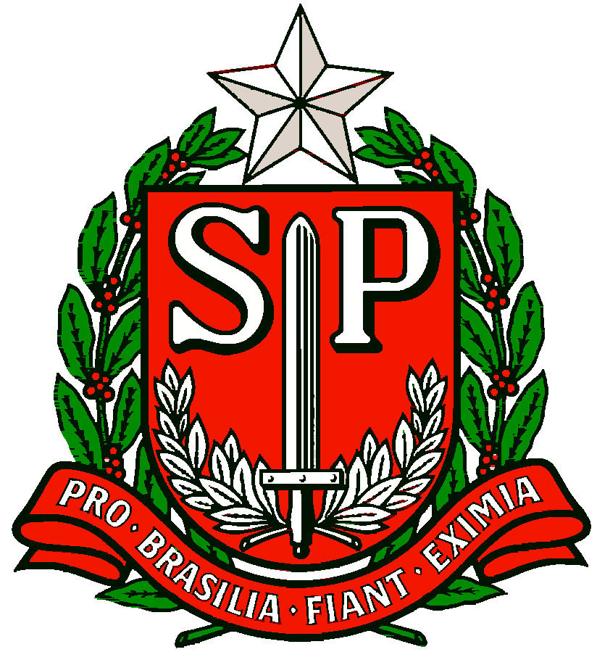 | GOVERNO DO ESTADO DE SÃO PAULO  SECRETARIA DE ESTADO DA EDUCAÇÃO  DIRETORIA DE ENSINO REGIÃO OSASCO

Circular nº 35/2018 - NPE

Osasco, 6 de fevereiro de 2018.

Srs.(as) Gestores(as),

Assunto: Material de Divulgação- Exploração Sexual de Crianças e Adolescentes: conhecer para prevenir e combater.

A Dirigente Regional de Ensino comunica Vossas Senhorias o envio de cartazes e folders sobre o tema – “Exploração Sexual de Crianças e Adolescentes: conhecer para prevenir e combater”, via caixinha.
O material é uma iniciativa do Instituto Liberta, Governo do Estado de São Paulo, Secretaria Nacional dos Direitos da Criança e do Adolescente e Ministério dos Direitos Humanos. Solicita que a UE divulgue à toda comunidade escolar.
Reforça a importância de incluir a temática ao Plano de Trabalho da Mediação Escolar e Comunitária e informa que será pauta de orientações técnicas dos PMECs e Vice-diretores de escola.
Atenciosamente,

Irene Machado Pantelidakis
Dirigente Regional de Ensino

Responsável pela ação: PCNP Sandra Jardim- Projetos Especiais

